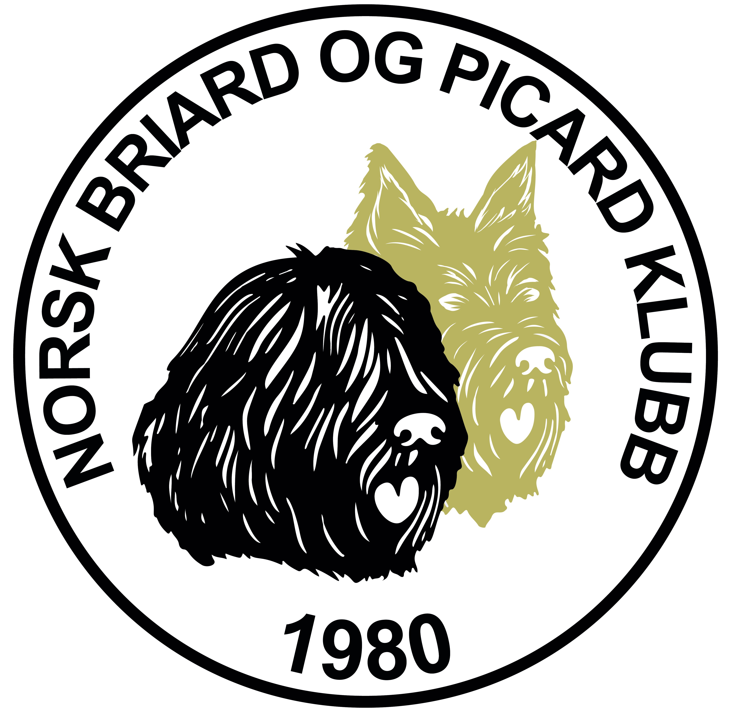

Referat fra styremøte i Norsk Briard og Picard Klubb
Tid: 01.12.22 kl 20.30
Sted: Videochat
Saksliste:
Sak 62/22 Godkjenning av innkallelsen, godkjent u.a.
Sak 63/22 Spesialen 2023
Dommer ok, skriver ok. Mangler ringsekretær. Line hører med Heidi. Rosetter må gjennomgås. Profileringsartikler for salg i samarbeid med Kyonis.
Sak 64/22 Økonomi
Sak 65/22 Post fra NKK, Arbeidsmøte etter nyttår ang. avlsprogram fra NKK og høringssvar til NKK.
Sak 66/22 Rallystevne. Kyonis ønsker ikke å avholde stevnet til våren, men ønsker å avholde stevne 29.09.23.
Sak 67/22 Eventuelt
- Årets Smeller og gjeter Briard og Picard. Marita lager utregning for Smeller. Cathrine lager for gjeting. Styret er enig om at alle aktiviteter med rasene våre skal fremmes.
- Office-pakken har feilet, jobber med problemet.

